Балқаш қаласы Білім бөлімінің «Михаил Русаков атындағы санаторлық мектеп-интернаты» КММ
«Жемқорлық –құқық бұзушылықтың картасы»
2021 жылдың 12 ақпан күні «Жемқорлық –құқық бұзушылықтың картасы» атты дөңгелек үстел өтті. Аталған іс-шараға 9 сынып оқушылары қатысып осы тақырып бойынша өз ойларын ортаға салды.Дөңгелек үстелдің мақсаты: оқушылардың құқықтық сауаттылығын арттыру. Ата заңымызға деген сүйіспеншілік сезімін қалыптастырып, шыншыл да әділетті және парасатты тұлғаны қалыптастыру. Дөңгелек үстел 2 бөлімнен тұрды. 1 бөлімде «Жемқорлық – ғасыр дерті» бейне ролик көрсетіліп, сол сюжет бойынша пікірлерін ортаға салса, 2 бөлімде «Сыбайлас жемқорлық туралы не білесіз?» тәрізді сұрақтар қойылып, оқушылармен сұрақтарды талқыланды.
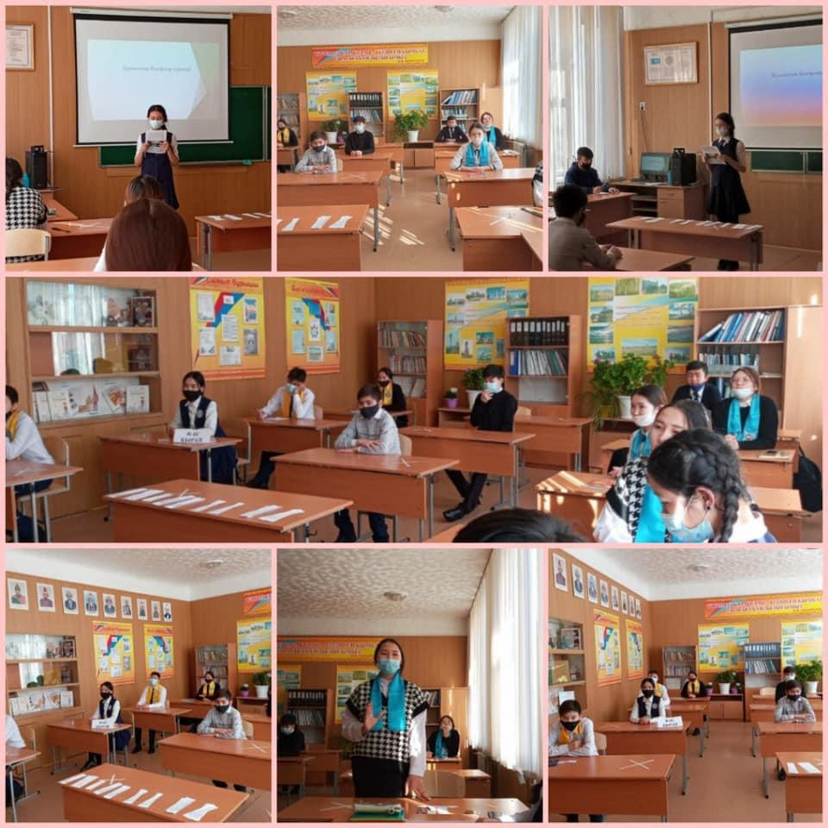

Тақырыбы: «Жемқорлық –құқық бұзушылықтың картасы» дөңгелек үстел
Мақсаты: Оқушылардың құқықтық сауаттылығын арттыру. Ата заңымызға деген сүйіспеншілік сезімін қалыптастырып, шыншыл да әділетті және парасатты тұлғаны қалыптастыру
Түрі: Кездесу, пікірталас
Көрнекілігі: Интерактивті тақта, бейне ролик
Қатысушылар: 8-9 класс оқушылары

Жүру барысы:

Дөңгелек үстел екі бөлімнен тұрады:

I бөлім: «Жемқорлық – ғасыр дерті» бейне ролик көрсету.

II бөлім: «Сыбайлас жемқорлық туралы не білесіз? Сұрақтарды талқылау.

Мұғалім: Халқымызда «Досы көпті жау алмайды, ақылы көпті дау алмайды» деген тамаша мақал бар. Ақылды болу айналаңдағы адамдарды сыйлай, қадірлей білу деген сөз. Құқықтық тілмен айтқанда бұл - заңды білу, яғни заңды білген адам өзгелерге құрметпен қарайды. Заңды білмегендіктен заңсыз істер істеп, зардап шегіп, өзін қорғай алмай жүргендерді көптеп кездестіреміз.

Жемқорлық (лат. corruptio - сатып алу) — мемлекеттік басқару құрылымдарындағы лауазымды қызметкерлердің өздеріне тапсырылған қызмет мүмкіндіктерін жеке бастарының пайдасы мен мүддесі үшін пайдалану мақсатында жасаған қоғамға қауіпті қылмыстық іс-әрекеттері.

Бейне роликтен кейін қойылған сұрақтар:
- Бұл бейне роликтен не түсіндіңіздер?
- Ата-ана заңды бұзды ма?
- Осы жағдайдың болмауына қандай әрекет жасар едіңіз?

Оқушылар өз ойларын ортаға салды,қонақтар өз пікірлерін білдірді.

Мұғалім:

1 сұрақ: Сыбайлас жемқорлық Заңы қандай? Бұл сұраққа мектеп инспекторы жауап берді.

Осы Заң азаматтардың құқықтары мен бостандықтарын қорғауға, сыбайлас жемқорлық көріністерінен туындайтын қауып- қатерден Қазақстан Республикасының ұлттық қамтамасыз етуге, сыбайлас жемқорлыққа байланысты құқық бұзушылықтың алдын алу, анықтау, олардың жолын кесу және ашу, олардың зардалтарын жою және кінәлілерді жауапқа тарту арқылы мемлекеттік органдардың, мемлекеттік мемлекеттік міндеттіерді атқаратын лауазымды және басқа да адамдардың, сондай-ақ оларға теңестірілген адамдардың тиімді қызметін қамтамасыз етуге бағыталған және сыбайлас жемқорлыққа қарсы күрестің негізгі принцептерін айқындап, сыбайлас жемқорлыққа құқық бұзушылықтың түрлерін,сондайа-ақ жауаптылықтың пайда болу жағдайларын белгілейді.

2 сұрақ: Сыбайлас жемқорлықты қалай түсінесіз? Бұл сұраққа оқушылар жауап берді.

3 сұрақ: Сыбайлас жемқорлықты болдырмаудың жолы қандай деп ойлайсыз? Бұл сұраққа мектеп психологы жауап берді.
Қорытынды: Біздің қоғамда сыбайлас жемқорлыққа орын жоқ. Қоғамның барлық күш-жігерін біріктіріп, осы дерттің одан әрі ушықпауы үшін оны тоқтатудың барлық амалдарын қолдану арқылы ғана бұл құбылысқа тиімді түрде қарсы тұруға болады.
Ел болып еңсемізді көтергенімізге, тәуелсіздігімізді алып, шаршы әлемге танылғанымызға жиырма жылдай уақыт өтті. Өткенімізге көз салсақ, Елбасымыз Нұрсұлтан Әбішұлы Назарбаевтың көреген саясатының арқасында мемлекетіміздің тамыры тереңге тартып, нығая түсуіне бағытталған құқықтық заңнамалар мен іс-шаралар қабылданып, ел экономикасы мен әлеуметтік жағдайы түзеліп, әлем мемлекеттерінің ортасынан өз орынын айқындады. Бүкіл әлемге өзінің біртұтастығымен, ажырамас бірлігімен танылды. Қоғам дамуының жаңа жолын таңдап, уақыттан туындаған әртүрлі кеселдерден айығуды міндет етіп қойды. Ол жол - Президенетіміз Нұрсұлтан Әбішұлының бастауымен алға қойылған сыбайлас жемқорлықпен күрес жолы.
Сондықтан сыбайлас жемқорлықпен күресу барлық Қазақстан Республикасы азаматтарының азаматтық борышы деп білу керек.

